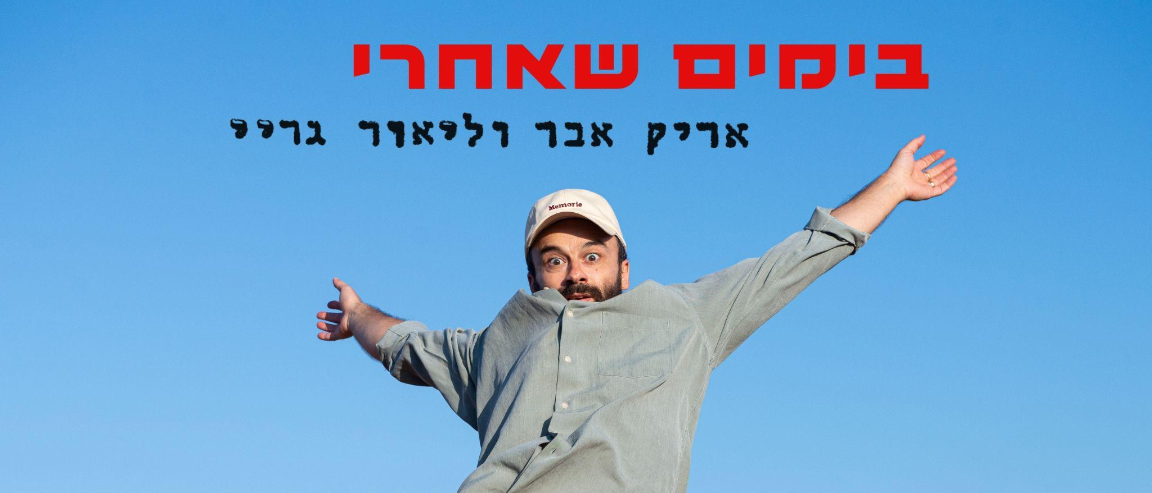
סינגל ראשון מתוך אלבום שני של אמן הספוקן-וורד אריק אבר

אריק אבר הינו אחד מאמני הספוקן-וורד הבולטים והמוערכים בארץ;
מייסד פואטרי-סלאם-ישראל.

הסינגל החדש משלב ספוקן-וורד קיצבי עם ביט היפ-הופי ממכר, הוקים קליטים, סקסופון חם וסאונד עוטף.
המילים, שנכתבו לאחר ובעקבות השבעה באוקטובר, קוראות למאזינים
למצוא נחמה בעולם השירה.
בימים שאחרי נוצר בשיתוף פעולה עם הסקסופוניסט ליאור גריי שגם הפיק את השיר יחד עם המפיק המוזיקלי מעין פרלמן.

באלבומו הראשון אבר שיתף פעולה עם רונה קינן, אביב גדג', איציק פצצתי ואחרים;
מתוכו יצאו לרדיו הסינגלים "מי אני מה" (פלייליסט לילה גלגל"צ)
ו"חתיכה מהלב" (בחירות העורכים 88).

אלבומו החדש עוסק בחיים שלאחר השבעה באוקטובר ובו הוא משתף פעולה עם שישה מפיקים מוזיקליים מגוונים שעוטפים את מילותיו בסאונדים המחברים בין עולמות ההיפ-הופ, הג'אז והאלקטרוניקה.

האלבום עתיד לראות אור באביב 2025.

